РАДИОАВТОМАТИКА
Расчётное задание (часть II). Анализ дискретных систем радиоавтоматики
Расчётное задание направлено на закрепление навыков анализа дискретных систем радиоавтоматики на примере анализа обобщённой дискретной системы радиоавтоматики. При этом для простоты полагается, что входные воздействия, дискриминационная характеристика (ДХ) и коэффициент усиления фильтра безразмерны; размерны только постоянная времени и период дискретизации. На рисунке 2.1 представлена структурная схема обобщённой дискретной системы радиоавтоматики, в состав которой входят: статистический эквивалент дискриминатора (тип ДХ определяется номером варианта (номером студента в списке группы), см. приложение) и дискретный сглаживающий фильтр (тип фильтра определяется номером варианта, см. приложение). Решение задания следует производить на компьютере, в одном из математических пакетов, например, в MathCAD или Matlab; оформление решения (включая набор формул) следует производить на компьютере, в одном из текстовых редакторов, например, в MS Word и сохранять в формате *.doc (если сохранять в формате *.docx, возможны искажения формул при попытке открытия файла в текстовом редакторе на компьютере преподавателя, что приведёт к ненужным задержкам в проверке) или в формате *.pdf. Решение задания предоставляется преподавателю в удобном для него виде: в электронном или на бумаге. В последнем случае следует понимать, что, так как часто возникает необходимость взглянуть на ход решения и скорректировать его, расчётный «математический» файл и файл текстовый должны быть подготовлены и предоставляемы по запросу преподавателя.
- В соответствии со своим вариантом определить тип фильтра, полагая ДХ линейной и безразмерной.
- Определить условия устойчивости в общем виде, как соотношения между параметрами сглаживающего фильтра 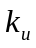 и 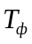, периодом дискретизации и крутизной ДХ 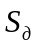. На основе полученных результатов свободно выбрать и зафиксировать следующие численные значения параметров фильтра, периода дискретизации и крутизны ДХ:
- 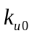 и 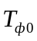 ,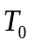 и 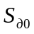 обеспечивающие устойчивый режим работы;
- 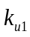 и 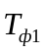 ,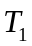 и 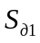 обеспечивающие неустойчивый режим работы;
- 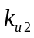 и 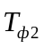 ,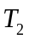 и 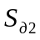 обеспечивающие работу на границе устойчивости;
- По теореме о конечном значении оригинала рассчитать значение в установившемся режиме матожидания ошибки слежения 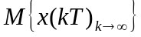
- и при и , и 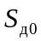. Тип динамического воздействия определить в соответствии со своим вариантом. Записать разностное уравнение системы для матожидания ошибки слежения 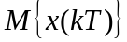 и построить графики изменения ошибки слежения во времени при а) и , и ; б) и , и ; в) и , и
- Полагая, что на выходе дискриминатора действует белый дискретный гауссовский шум 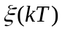 с дискретной спектральной плотностью 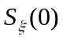, рассчитать дисперсию 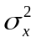 флуктуационной составляющей ошибки слежения 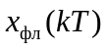 в установившемся режиме в общем виде.

Приложение
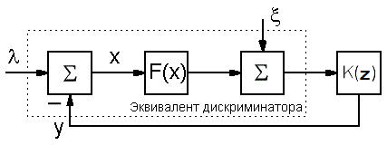

Рисунок 2.1. Структурная схема обобщённой дискретной системы радиоавтоматики

Порядковый номер студента в списке группы | Тип фильтра | Тип динамического воздействия
1, 13 | А | А
2, 14 | А | А
3, 15 | А | А
4, 16 | А | Б
5, 17 | А | Б
6, 18 | А | Б
7, 19 | Б | А
8, 20 | Б | А
9, 21 | Б | А
10, 22 | Б | Б
11, 23 | Б | Б
12, 24 | Б | Б

Фильтры:
- А 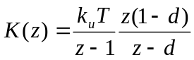
- Б 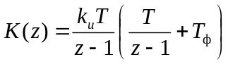

Динамические воздействия:
- А 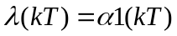, 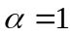
- Б  